Feladatok Nagy Katalin Hintó híján című írásához

1) Olvassátok el figyelmesen az alábbi szövegrészletet!
Alfonz toporogva várta a palota előtt a hintót. Leopold, az inas érkezett helyette.
- Aggasztó híreim vannak! Kisfelséged lovai közül egy szegfűbe harapott, egy másik megbokrosodott, a harmadik annyira zabos, hogy nem tudjuk befogni. Egyetlen hátas maradt. Kisfelséged azonban még nem vett elég lovaglóleckét ekkora úthoz.
(Nagy Katalin: Hintó híján)
a) Mit gondoltok, ki lehet Alfonz? ………………………………………………………………
b) Mit jelent a szegfűbe harap kifejezés? ……………………………………………………….
Hogy hangzik az eredeti szólás? ……………………………………………………………..
Vajon miért nem az eredeti alakjában szerepel a szövegben? Mire utalhat ez a változtatás?
………………………………………………………………………………………………..
c) Milyen korban játszódhat ez a történet? Indokoljátok meg a válaszotokat a részletből vett példák segítségével! …………………………………………………………………………….
…………………………………………………………………………………………………..
d) Szerintetek hová készülhet Alfonz? …………………………………………………………..
2) Olvassátok végig a Hintó híján című írást!
a) Beigazolódott a tippetek Alfonz úti célját illetően, vagy meglepetésként hatott rátok? Beszéljétek meg!
b) A következő képeken a történetben szereplő közlekedési eszközök egy-egy részletét látjátok. Felismeritek őket? Írjátok a képek alá a járművek elnevezéseit!
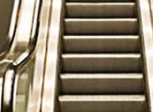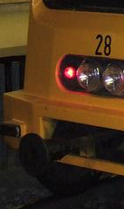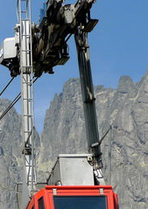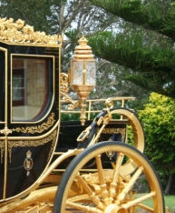
…………………………. …………… …………….. ………………..
Számozással jelöljétek, milyen sorrendben használta az egyes eszközöket Alfonz!
Melyik jármű a kakukktojás? Miért? ………………………………………………………...
c) Nézzétek meg, hogy milyen korba helyeztétek a történetet az első bekezdései alapján! Keressetek olyan kifejezéseket, amelyek alátámasztják az első besorolásotokat! ……………...
…………………………………………………………………………………………………..
d) Gyűjtsetek ezúttal olyan kifejezéseket, amelyek arra utalnak, hogy a történet a mi korunkban játszódik! …………………………………………………………………………………...
…………………………………………………………………………………………………..
e) Hogyan viszonyul Alfonz a tömegközlekedéshez? Szerintetek mi lehet ennek az oka?
………………………………………………………………………………………………….
………………………………………………………………………………………………….
f) A tömegközlekedés megkönnyíti a hétköznapokat. Hozzatok érveket az állítás mellett vagy ellen!
g) Ti hogyan szerettek a leginkább utazni? Indokoljátok meg az állításaitokat!
h) Írjatok rövid fogalmazást Életem legemlékezetesebb utazása címmel!

A képek forrásai: https://bit.ly/2GZmJtG, https://bit.ly/2EkZsNq,
https://bit.ly/2GDOqVi, https://bit.ly/2Hd4qyH
A letöltések dátuma: 2018. április 4, 20:43

